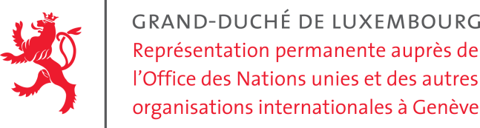

**47e Session du Groupe de Travail de l’Examen Périodique Universel**

**Côte d’Ivoire**

Intervention du Luxembourg

5 novembre 2024

Monsieur le Président,

Le Luxembourg souhaite la bienvenue à la délégation de haut niveau de la Côte d’Ivoire et la remercie pour son rapport. Nous saluons particulièrement la ratification récente du Deuxième Protocole facultatif se rapportant au Pacte international relatif aux droits civils et politiques, qui consolide irrémédiablement le rôle de la Côte d'Ivoire en tant que championne de l'abolition sur le continent africain. Les progrès récents dans la lutte contre la torture sont impressionnants.

Dans un esprit de coopération constructive, le Luxembourg fait les recommandations suivantes :

1. Adresser une invitation permanente aux procédures spéciales du CDH.
2. Ratifier le troisième protocole facultatif à la Convention relative aux droits de l’enfant.
3. Encourager les magistrats à appliquer des peines alternatives à l’emprisonnement, y inclus pour les mineurs, afin de lutter durablement contre la surpopulation carcérale.
4. Renforcer les capacités du personnel pénitentiaire en matière de droits fondamentaux des personnes détenues et intégrer la question spécifique de la torture et des traitements cruels, inhumains et dégradants dans le programme de formation des agents de la chaîne pénale.

Je vous remercie.

(180 mots – temps de parole 1min 15s - Luxembourg 81e)